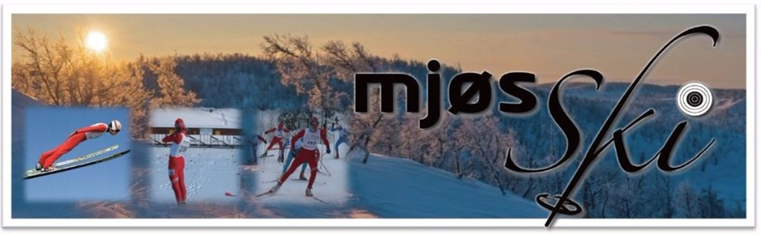
Smittevernplan kretsmesterskap skiskyting
Skianlegget Veldre sag 15.-16. januar 2022
Denne smittevernplanen inneholder informasjon om smittevern og tiltak som iverksettes under rennene på Veldre sag. Dette er også i tråd med NSSF sin smittevernveileder samt myndighetenes generelle smittevernråd. Sett deg godt inn i denne planen før du kommer til Veldre sag.

NIF anbefaler at alle utøvere, ledere, samt foreldre gjennomfører NIFs e-læring om smittevern.

Ansvar:
Det er Norges Skiskytterforbunds ansvar å utarbeide relevante retningslinjer for all skiskytteraktivitet.

Det er arrangørens ansvar at alle arrangementer skjer i samsvar med idrettens krav så vel som offentlige myndigheters krav.

Det er utøver og utøvers foresatte/verger/trenere som er ansvarlig for at den enkelte utøver retter seg etter de krav som stilles for deltagelse i aktiviteten.

Hovedprinsipper:
- Syke personer skal holde seg hjemme
- Alle må sikre god hånd- og hostehygiene
- Alle må holde minst 1 meters avstand og redusere kontakt med andre så langt det er mulig. I utgangspunktet oppfordrer vi alle til å holde en avstand på 1 meter.
- Munnbind skal brukes av alle med unntak av utøverne.
- Opphold i arenaen og på standplass skal begrenses til det nødvendige

Gjennomføring:
Rennet vil bli gjennomført med max 100 deltakere. Det er kun 1 støtteapparat pr. utøver – dette for å begrense antall personer på arenaen.

Registrering av personer på arenaen under rennet:
Av smittehensyn må alle foresatte og trenere som oppholder seg på arenaen være registrert med navn og telefonnummer. Utøverne er registrert i EQ timing. Registrering kan gjøres på forhånd eller ved ankomst anlegget. Foresatte og trenere registrerer seg ved å benytte egne QR-koder per dag som legges ut på hjemmesiden samme dag som arrangementet er. Det gjøres senest samtidig med kontroll av parkeringsavgift.
Arrangør har oversikt over alle funksjonærer som er i anlegget og alle påmeldte
deltakere.

Parkering:
Parkeringsavgift på kr 50,- betales på forhånd med Vipps. Parkeringsvakter trenger ikke å være i nærkontakt med passasjerene.

Utdeling av startnummer:
Startnummer henges opp og hentes av hver enkelt løper. OBS: Klistremerke til våpen og bukk vil henge på startnummeret.

Innskyting:
Hver klubb vil få utdelt sin egne skjermer og anvist plass for innskyting. Denne plassen skal også benyttes under rennet. Det vil si at det ikke er anledning for å bruke annen skjerm/plass enn den dere har fått utdelt fra start. Hvordan bruke skjermene – se egen info på hjemmesiden – kommer innen fredag 14.01.
Det er kun de som har som oppgave å lede innskyting for klubben og hjelpe utøverne med våpenframlegg som kan være på selv standplass. Resten må holde seg bak, inkludert utøvere som er ferdig med innskyting eller venter på innskyting.

Standplass:
Det er kun standplassleder og assisterende standplassleder som skal ha direkte kontakt med utøvere og trenere/foresatte. Alle spørsmål rettes til dem.

Start:
Funksjonærene på start sørger for at det er god avstand mellom utøverne.

Mål:
Ved målgang leverer utøverne selv startnummeret i oppsatte kasser. Det serveres varm drikke i engangskopp som utøver selv tar fra bordet.

Visitasjon av våpen etter målgang:
Utøver åpner selv sluttstykket for visuell kontroll av funksjonær. Funksjonærer skal ikke berøre sluttstykket eller på annen måte berøre våpenet. Funksjonær verifiserer at utøveren tar ut alle ekstraskudd og legger disse i en boks funksjonæren holder frem. Magasinene vises frem.

Oppheng av lister og protestfrist:
Oppslag av uoffisielle og offisielle lister bortfaller. Uoffisielle resultater vil være tilgjengelig i EQ Timing. Speaker melder protestfrist.

Premiering:
Deltaker premie til alle utøverne opp til og med 12 år fortløpende. Medaljer blir delt ut etter at offisielle lister er klare. Det er god avstand mellom utøvere ved premieseremoni og den vil foregå utendørs.

Toalett:
Det er tilgjengelige toaletter i klubbhuset. Garderober med dusj vil være avstengt.

Generelle påbud og anbefalinger:
- Alle som oppholder seg på Veldre sag bes benytte seg av desinfiserings-utsyr der
dette er satt ut. Utøvere og ledsagere bes i tillegg ta med egen håndsprit slik at de kan sprite seg ved behov.
- Utøvere og støtteapparat bes forlate arena og skistadion så snart det lar seg gjøre.
- Det skal være et begrenset antall voksne i området ved start, standplass og mål.

